Inhoud

**Inleiding** 3

**Opdracht omschrijving** 3

**Inhoudelijk** 4

**Functionele eisen** 5

**UseCase diagram** 5

**Flowchart** 5

**Design eisen** 6

**Wireframes** 6

**Moodboard** 6

**Grafisch ontwerp** 6

# **Inleiding**

Hier wordt de opdracht gedocumenteerd.

## **Opdracht omschrijving**

Wij hebben de volgende opdracht gekregen die gaat als volgt:

Bij deze opdracht gaan we een website maken waarop de gebruikers van de site een aantal quizjes kunnen spelen. Het aantal quizjes is afhankelijk van het aantal leden van jullie team.

In ongeval zullen er 3 quizzen zijn met als onderwerk onze favoriete series.



# **Inhoudelijk**

Hier wordt de informatie over de website gedocumenteerd.

De website bestaat uit 4 pagina’s, waarvan eentje de home pagina is met daarin informatie. Met de inhoud van de website en wat er te doen is. Ook moet er een navigatie zijn.

De andere 3 pagina’s zullen quizzen zijn met daarin informatie over het onderwerp van de quiz, de quiz zelf en navigatie naar de home pagina en de andere quizjes.



# **Functionele eisen**

Hier wordt de functionele eisen van de website getoond.

## **UseCase diagram**

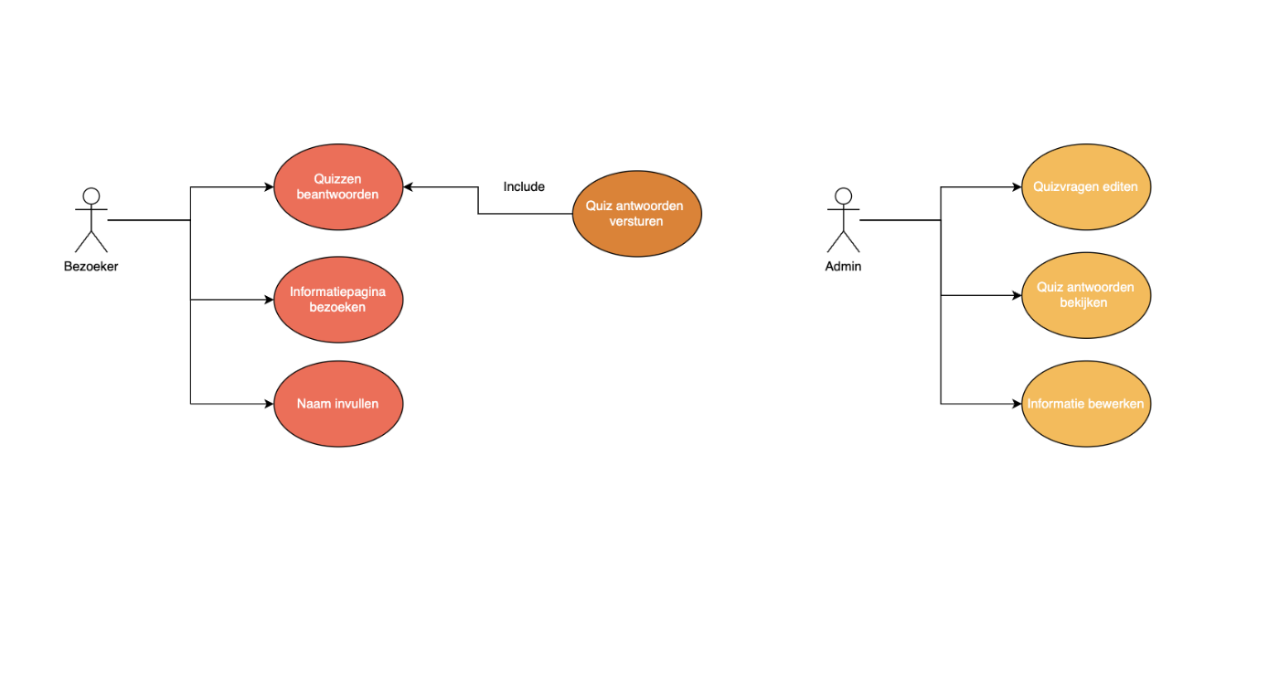Hier wordt de useCase van de website gedocumenteerd.

## **Flowchart**

Hier wordt de opbouw van de website Getoond

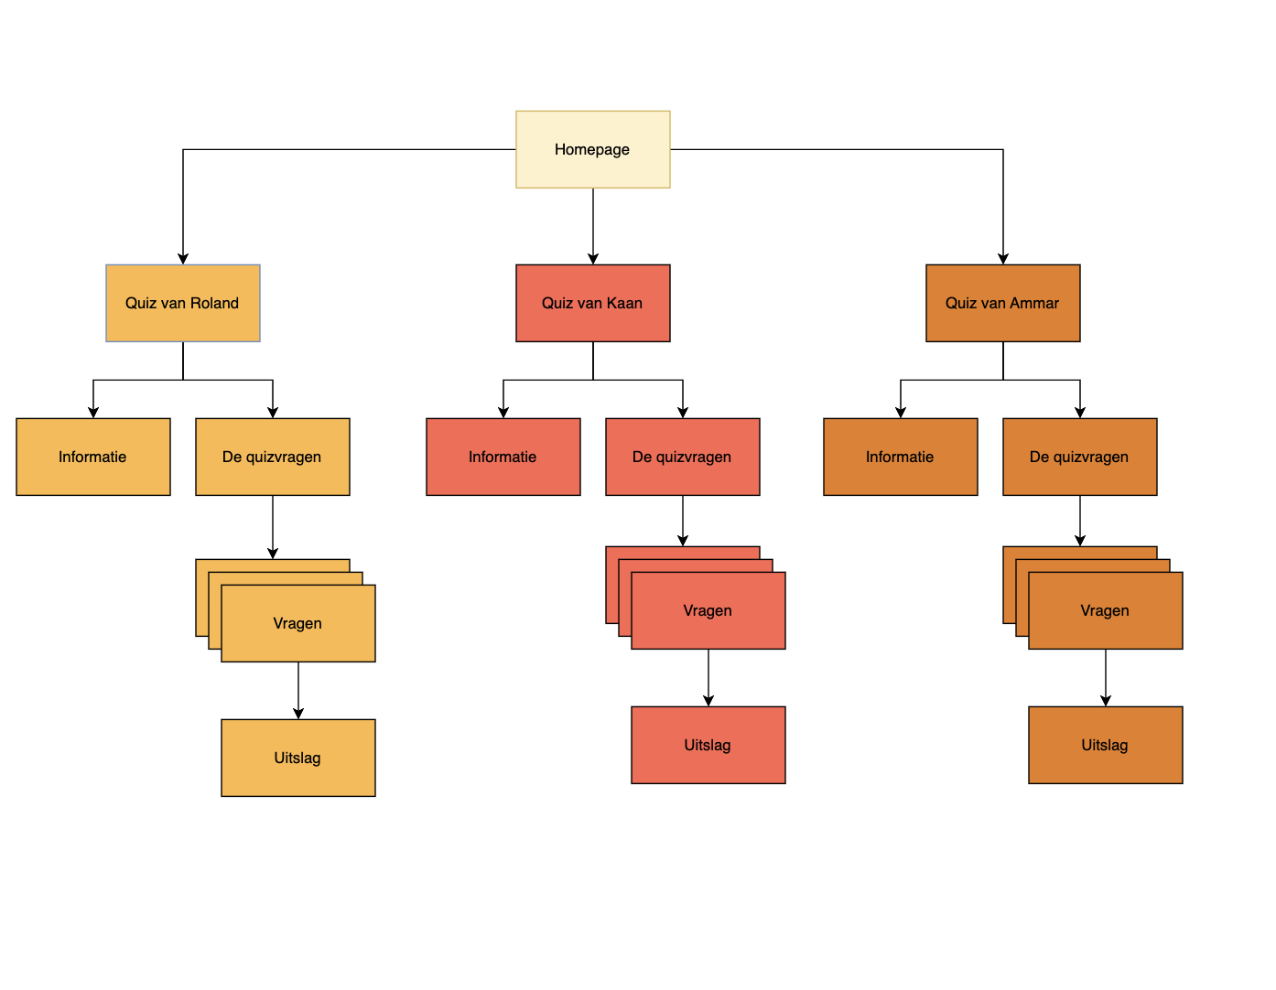

# **Design eisen**

Hier wordt de Design eisen van de website getoond

**Wireframes**

## **Moodboard**



## **Grafisch ontwerp**

# **Technisch ontwerp**

Hier word gedocumenteerd welke toepassingen worden gebruikt

We zullen html CSS en javascript gebruiken voor de website en de functionaliteit, we gebruiken ook GitHub voor versie beheer.

# **Takenlijst en planning**

Hier wordt gedocumenteerd de planning eruit gaat zien en wie wat gaat doen

|  |  |  |
| --- | --- | --- |
| Onderdeel | Tijdsduur | Personen |
| Projectplan maken | 1,5 week | Roland, Kaan |
| Home pagina | 60 minuten | Roland |
| Quiz pagina maken | 1 week | Roland, Kaan, Ammar |
| Javascript toepassing | 1 week | Roland, Kaan, Ammar |